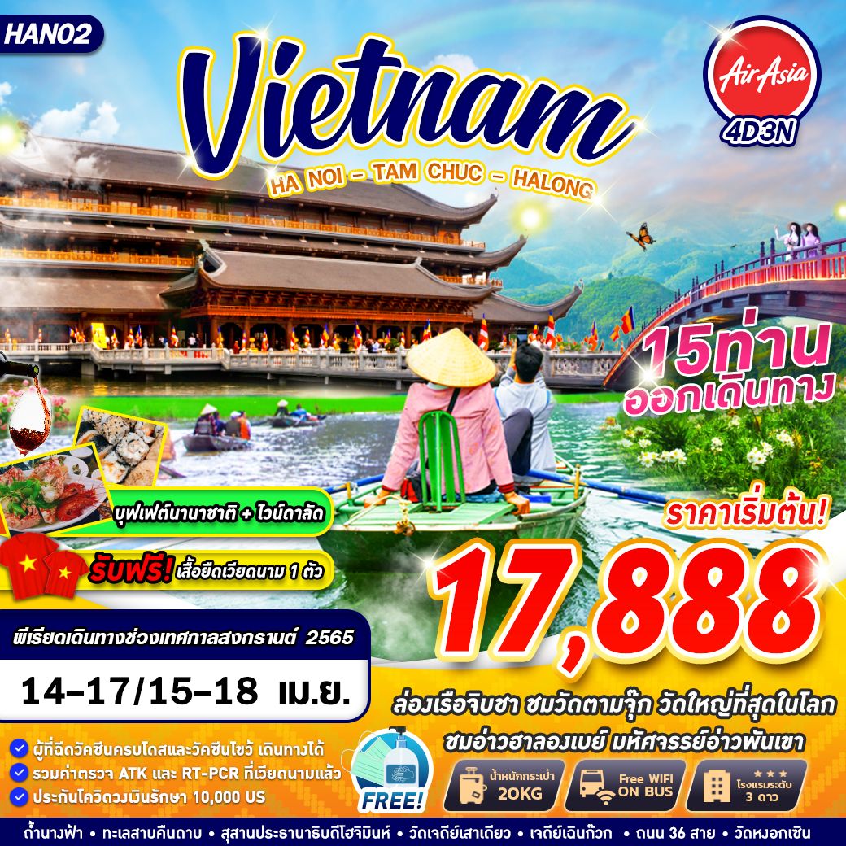

บินด้วยสายการบินไทยแอร์เอเชีย (FD) : ขึ้นเครื่องที่ท่าอากาศยานดอนเมือง (DMK)
FD644 | DMK(ดอนเมือง) – HAN(ฮานอย) | 18.30 – 20.20
FD645 | HAN(ฮานอย) – DMK(ดอนเมือง) | 20.50 – 22.40
**รวมน้ำหนักกระเป๋าสำหรับโหลดใต้ท้องเครื่อง 20 ก.ก. และถือขึ้นเครื่องบินได้น้ำหนักไม่เกิน 7 ก.ก.**
**อาจจะมีการเปลี่ยนแปลงไฟล์ทขึ้นอยู่กับสายการบิน**

ฟรีเสื้อเวียดนามท่านละ 1 ตัว และ WI-FI ON BUS
พักโรงแรมฮานอย 2 คืน 3 ดาว / ฮาลอง 1 คืน 3 ดาว

มาตรการความปลอดภัยยุคโควิด-19
** หัวหน้าทัวร์,ไกด์และคนขับรถ ฉีดวัคซีนครบโดสแล้วก่อนรับกรุ๊ป 14 วัน
** รับเฉพาะลูกค้าที่ฉีดวัคซีนครบโดสแล้ว 14 วันก่อนเดินทาง(วัคซีนสูตรใดก็ได้ ไม่น้อยกว่า 2 เข็มและรองรับวัคซีนสูตรไขว้)
- สำหรับเด็กที่อายุต่ำกว่า 11 ปี ต้องแสดงผลตรวจ RT-PCR ก่อนเดินทาง 72 ชม.
- สำหรับเด็กที่อายุตั้งแต่ 12 ปีขึ้นไป ต้องแสดงเอกสารรับรองการฉีดวัคซีนป้องกันโควิดครบโดสแล้ว 14 วันก่อนเดินทาง(วัคซีนสูตรใดก็ได้ ไม่น้อยกว่า 2 เข็มและรองรับวัคซีนสูตรไขว้)
** บริการเจลล้างมือตลอดทริป
** ประกันโควิด -19 ในการเดินทางท่องเที่ยว วงเงินค่ารักษาพยาบาล 10,000 USD
** รวมค่าตรวจ ATK เมื่อเดินทางถึงประเทศเวียดนาม และค่าตรวจ RT-PCR ก่อนเดินทางกลับเพื่อใช้เช็คอินกลับประเทศไทยเรียบร้อยแล้ว
** ไม่รวมค่าตรวจ RT-PCR ก่อน 72ชม. หรือ ATK มีใบรับรอง ก่อนเดินทาง 24 ชม.**
** ไม่รวมค่าตรวจ RT-PCR วันแรกที่โรงแรมกักตัว(ATK ด้วยตัวเองในวันที่ 5 )เมื่อเดินทางถึงไทย **

DAY1 กรุงเทพฯ(ดอนเมือง) – ท่าอากาศยานนอยไบ เมืองฮานอย – CHECK IN HOTEL (–/–/–)
15.30 คณะพร้อมกัน ณ ท่าอากาศยานดอนเมือง ชั้น 3 เคาน์เตอร์สายการบินไทยแอร์เอเชีย โดยมีเจ้าหน้าที่ของบริษัทฯคอยให้การต้อนรับ อำนวยความสะดวกในการลงทะเบียนเพื่อรับหน้ากากอนามัย และหัวหน้าทัวร์ให้คำแนะนำมาตรการการป้องกัน COVID-19 เพื่อเตรียมความพร้อมก่อนออกเดินทาง
*กรุณาเผื่อเวลาในการเดินทางมายังสนามบิน เนื่องจากต้องใช้เวลาในการเช็คอิน สายการบินจะปิดให้ทำการเช็คอินก่อนเวลาบินประมาณ 1 ชั่วโมง*
18.30 ออกเดินทางสู่ ท่าอากาศยานนอยไบ เมืองฮานอย ประเทศเวียดนาม โดยสายการบินไทยแอร์เอเชีย เที่ยวบินที่ FD644 ใช้เวลาเดินทางประมาณ 1 ชั่วโมง 40 นาที
**อาจจะมีการเปลี่ยนแปลงไฟล์ทขึ้นอยู่กับสายการบิน**
**รวมน้ำหนักกระเป๋าสำหรับโหลดใต้ท้องเครื่อง 20 ก.ก. และถือขึ้นเครื่องบินได้น้ำหนักไม่เกิน 7 ก.ก. **
20.20 เดินทางถึง ท่าอากาศยานนอยไบ เมืองฮานอย ประเทศเวียดนาม เมื่อเดินทางถึงตรวจ ATK ถ้าผลเป็นลบเดินทางทางท่องเที่ยวได้ตามโปรแกรม (ค่าตรวจรวมอยู่ในค่าทัวร์แล้ว)
นำท่านออกเดินทางไปยังที่พัก เพื่อทำการ CHECK IN ให้อิสระท่านพักผ่อนตามอัธยาศัย
นำทุกท่านเข้าสู่ที่พัก FIRST EDEN HOTEL โรงแรมระดับ 3 ดาวหรือเทียบเท่า

DAY2 เมืองห่านาม – ล่องเรือชิมน้ำชาเวียดนาม – วัดตามจุ๊ก – เมืองฮาลอง – ร้านยา – ตลาดฮาลองไนท์มาเก็ต (B/L/D)
เช้า รับประทานอาหาร ณ ห้องอาหารของโรงแรม
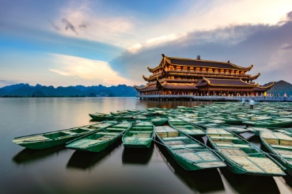
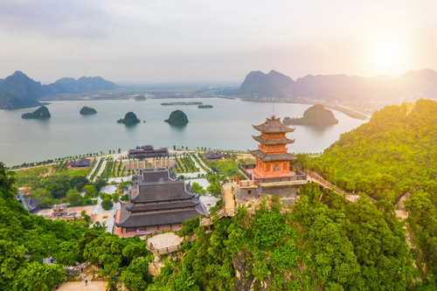
นำทุกท่านออกเดินทางไป เมืองห่านาม เป็นเมืองมีนิคมอุตสาหกรรมรวม 8 แห่ง ส่วนใหญ่เป็นของญี่ปุ่น เกาหลีจึงไม่ต้องแปลกใจถ้ามาห่านามด้วยมอเตอร์เวย์ และเห็นการพัฒนาโลจิสติกส์ของเมืองเป็นระยะ เพื่อรองรับอุตสาหกรรม เพื่อนำท่าน ล่องเรือพร้อมชิมน้ำชาเวียดนามและได้ชมความงามของแลนด์มาร์กแห่งใหม่ของเวียดนาม วัดตามจุ๊ก หรือที่ถูกเรียกว่าแหล่งท่องเที่ยวเชิงจิตวิญญาณ เป็นแหล่งท่องเที่ยวตั้งอยู่ตรงกลางเส้นทางการท่องเที่ยวเพื่อค้นคว้าดินแดนแห่งพุทธศาสนา วัดแห่งนี้เป้นวัดที่มีพื้นที่กว้างถึง 5พันเฮกตาร์ รวมสระน้ำที่กว้าง ใหญ่เขาหินธรรมชาติและป่าดงดิบ มีสิ่งปลูกสร้างหลักคือ วัดหงอก วิหารตามเท้ วิหารฟาบจู๋ วิหารกวนอิม ประตูตามกวาน และศูนย์ประชุมนานาชาติกลางสระน้ำ
เที่ยง รับประทานอาหาร ณ ภัตตาคาร
หลังจากนั้นนำท่านเดินทางต่อสู่ เมืองฮาลอง ดินแดนแห่งมังกรหลับไหล ระหว่างเดินทางชื่นชมธรรมชาติ ผ่านชนบทของเวียดนาม สองฝั่งส่วนใหญ่จะเป็นนาข้าวสีสันสวยงามต่างกันไปตามฤดูกาล ระยะทางประมาณ 100 กิโลเมตร (ใช้เวลาเดินทางประมาณ 2 ชั่วโมงครึ่ง) ระหว่างทางแวะ ร้านยา จากนั้นอิสระให้ทุกท่านช้อปปิ้งและเลือกซื้อสินค้าที่ ตลาดฮาลองไนท์มาร์เก็ต มีสินค้าพื้นเมืองเวียดนามและสินค้าจากจีนให้ท่านได้เลือกหลากหลาย เหมาะสำหรับซื้อเป็นของฝาก เช่น กระเป๋าผ้าไหม ไม้หอมแกะสลัก เสื้อผ้า ผ้าพันคอ เสื้อยืดลายเวียดนาม ฯลฯ
ค่ำ รับประทานอาหาร ณ ภัตตาคาร
นำทุกท่านเข้าสู่ที่พัก SEA STAR HALONG HOTEL โรงแรมระดับ 3 ดาวหรือเทียบเท่า

DAY3 ล่องเรือชมทัศนียภาพรอบอ่าวฮาลองเบย์ – ถ้ำนางฟ้า – เมืองฮานอย – ร้านหยก (B/L/D)
เช้า รับประทานอาหาร ณ ห้องอาหารของโรงแรม หลังอาหารเช้าตรวจ RT-PCR ที่โรงแรม เพื่อใช้ออกเอกสารเช็คอินกลับประเทศไทย (ค่าตรวจรวมอยู่ในค่าทัวร์แล้ว)
นำท่านออกเดินทางสู่ ท่าเรืออ่าวฮาลองเบย์ เพื่อ ล่องเรือ ชมความงามตามธรรมชาติที่สรรค์สร้างด้วยความงดงามดังภาพวาดโดยจิตรกรเอกอ่าวฮาลองประกอบด้วยหมู่เกาะน้อยใหญ่กว่า 1,900 เกาะได้รับการประกาศเป็นมรดกโลกโดยองค์การยูเนสโกอ่าวแห่งนี้เต็มไปด้วยภูเขาหินปูนมากมายระหว่างการล่องเรือท่านจะได้ชมความงามของเกาะต่างๆ ทั้งเกาะหมา เกาะแมว เกาะไก่ชน ฯลฯ หลังจากนั้นนำท่านชม ถ้ำนางฟ้า ชมหินงอกหินย้อยมากมายล้วนแต่สวยงามและน่าประทับใจยิ่งนักถ้ำแห่งนี้เพิ่งถูกค้นพบเมื่อไม่นานมานี้ได้มีการประดับแสงสีตามผนังและมุมต่างๆ ในถ้ำซึ่งบรรยากาศภายในถ้ำท่านจะชมความสวยงามตามธรรมชาติที่เสริมเติมแต่งโดยมนุษย์แสงสีที่ลงตัวทำให้เกิดจินตนาการรูปร่างต่างๆ มากมายทั้งรูปมังกรเสาค้ำฟ้าพระพุทธรูปศิวลึงค์
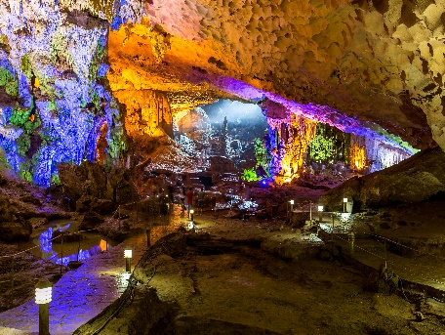
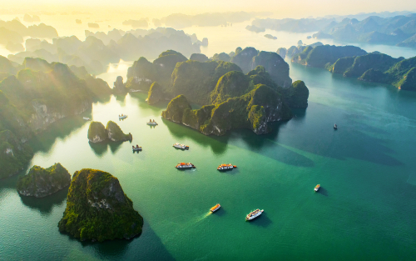
เที่ยง รับประทานอาหาร ณ ภัตตาคาร เมนูพิเศษ!!!อาหารซีฟู้ดบนเรือ+พิเศษไวน์แดง DALAT
นำท่านเดินทางกลับสู่ เมืองฮานอย (ใช้เวลาการเดินทางประมาณ 4-5 ชั่วโมง)
ระหว่างทางแวะชม ร้านหยก อิสระให้ท่านได้เลือกซื้อตามอัธยาศัย
ค่ำ รับประทานอาหาร ณ ภัตตาคาร
นำทุกท่านเข้าสู่ที่พัก FIRST EDEN HOTEL โรงแรมระดับ 3 ดาวหรือเทียบเท่า

DAY4 สุสานประธานาธิบดีโฮจิมินห์ – ทำเนียบประธานาธิบดี – บ้านพักลุงโฮ – วัดเจดีย์เสาเดียว –ทะเลสาบตะวันตก – เจดีย์เฉินก๊วก – ทะเลสาบคืนดาบ – วัดหงอกเซิน – ถนน 36 สาย – ท่าอากาศยานนอยไบ เมืองฮานอย – กรุงเทพฯ(ดอนเมือง) (B/L/D)
เช้า รับประทานอาหาร ณ ห้องอาหารของโรงแรม
นำท่านออกเดินทางไปชม สุสานประธานาธิบดีโฮจิมินห์ สร้างขึ้นเมื่อปีค.ศ.1973 ชมร่างของรัฐบุรุษอาวุโสอดีตประธานาธิบดีโฮจิมินห์ ซึ่งได้รับการอาบน้ำยาเป็นอย่างดีอยู่ในโลงแก้วภายในห้องที่ควบคุมอุณหภูมิคงที่ ชมบ้านพักที่อยู่อาศัยของท่านอดีตประธานธิบดีโฮจิมินห์ซึ่งครั้งหนึ่งใช้เป็นศูนย์บัญชาการในสงครามเวียดนาม
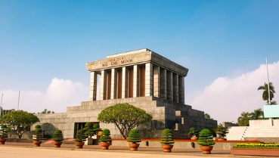
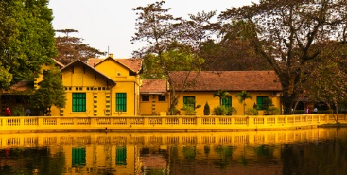
(หมายเหตุ สุสานโฮจิมินห์จะปิดทุกวันจันทร์, วันศุกร์ และตลอดทั้งเดือนกันยายนถึงเดือนพฤศจิกายนของทุกปี แต่สามารถชมบริเวณภายนอกได้) จากนั้นนำท่านชม ทำเนียบประธานาธิบดี และ บ้านพักลุงโฮ เป็นสถานที่สองเเห่งที่ตั้งอยู่ติดกัน เป็นสถานที่ที่เเสดงถึงการปลดแอกเวียดนามออกจากการปกครองของฝรั่งเศสเเละเป็นจุดที่ก่อให้เกิดประเทศเวียดนามสมัยใหม่ในปัจจุบัน
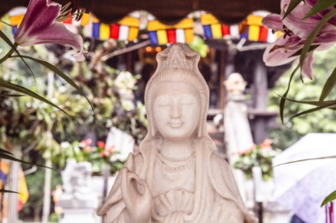
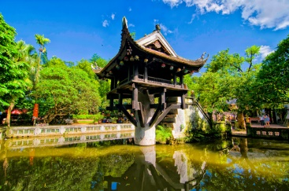
จากนั้นนำท่านชม วัดเจดีย์เสาเดียว ที่มีอายุกว่า 400 ปี วัดแห่งนี้สร้างขึ้นเพื่อถวายเป็นพุทธบูชาแด่ เจ้าแม่กวนอิม ซึ่งตั้งอยู่กลางสระบัว โดยมีตำนานไว้ว่า พระเจ้าหลีไทโต อยากได้โอรสมาก และรอคอยมาเป็นเวลานาน จนมาคืนวันหนึ่ง ทรงสุบิน(ฝัน) ไปว่าเห็นเจ้าแม่กวนอิมพระแม่โพธิสัตว์ ได้มาปรากฎที่สระบัวและได้ประธานโอรสให้กับพระองค์ หลังจากนั้น พระองค์ก็ได้มีพระโอรส จึงได้สร้างเจดีย์ขนาดเล็กที่ตั้งอยู่บนเสาต้นเดียวกลางสระบัวเพื่อเป็นการถวายสักการะแด่เจ้าแม่กวนอิม ในปี คศ. 1049 ปัจจุบันคนส่วนใหญ่มักจะมาขอพรให้ได้บุตรกับเจ้าแม่กวนอิมที่เจดีย์เสาเดียวแห่งนี้อยู่เสมอ
เที่ยง รับประทานอาหาร ณ ภัตตาคารเมนูพิเศษ!!!เซนบุฟเฟ่ต์นานาชาติ
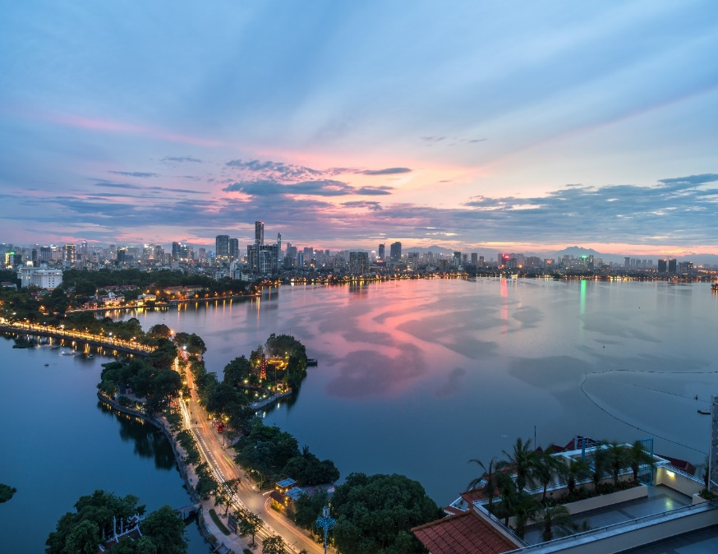
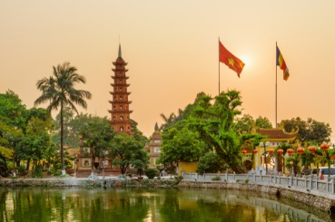
นำท่านเดินทางสู่ ทะเลสาบตะวันตก ( WEST LAKE ) เป็นทะเลสาบน้ำจืดที่ใหญ่ที่สุดของกรุงฮานอย ทะเลสาบตะวันตก มีความยาวของชายฝั่ง 17 กิโลเมตร เป็นทะเลสาบที่ใหญ่ที่สุดของเมืองหลวงและเป็นสถานที่ๆ นิยมสำหรับการพักผ่อนหย่อนใจ มีสวนรอบๆ ทะเลสาบที่ดึงดูดชาวบ้านหลายคนและนักท่องเที่ยวที่กำลังมองหาการพักผ่อนจากเมืองที่วุ่นวาย จากนั้นนำท่านเดินทางไปชม เจดีย์เฉินก๊วก เป็นเจดีย์ที่สำคัญและเก่าแก่ของชาวเวียดนาม ตั้งอยู่ในพื้นที่ของวัดเฉินก๊วกเป็นวัดที่อยู่ใจกลางเมืองใกล้กับทะเลสาบตะวันตกของเมืองฮานอย เจดีย์แห่งนี้ ใช้ศิลปะที่มีการผสมผสานกันอย่างลงตัวระหว่างสถาปัตยกรรมจีนและเวียดนาม มีความสูง ทั้งหมด 11 ชั้น แต่ละชั้นจะมีลักษณะเหมือนกัน จากชั้นล่างถึงชั้นบน ต่างเพียงจะมีขนาดเล็กลงตามความสูงที่ช่องหน้าต่างของแต่ละชั้นจะเป็นที่ประดิษฐานของประติมากรรมพระพุทธรูปอมิตาภพุทธเจ้า ตามความเชื่อของพุทธมหายาน ซึ่งมองเห็นเด่นชัดจากภายนอก ไล่เลียงขึ้นไปตรงกัน ตัวเจดีย์ก่อสร้างด้วยอิฐสีแดง ชั้นล่างด้านหน้าจะมีแท่นสำหรับให้นักท่องเที่ยวบูชา ภายในมีจารึกประวัติความเป็นมาทั้งของเจดีย์และพระศรีศากยมุนีปางปรินิพพานที่ทำด้วยทองคำ
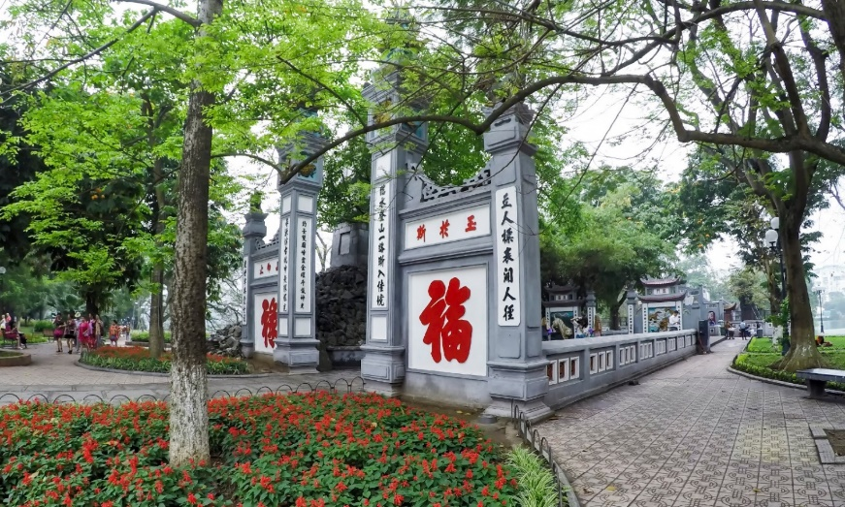
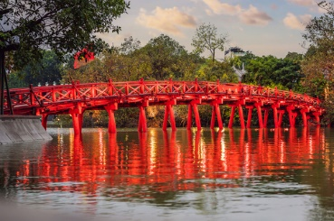
นำทานสู่ใจกลางเมืองฮานอย ทะเลสาบคืนดาบ นำท่านข้าม สะพานแสงอาทิตย์ ข้ามไปสู่เกาะหยก นำท่านไปชม วัดหงอกเซิน วัดโบราณ ภายในประกอบด้วยศาลเจ้าโบราณ และข้างๆ ศาลเจ้ามีอาคารหลังเล็กๆ ที่มีเต่าสต๊าฟขนาดใหญ่ ซึ่งเป็นเต่าที่อาศัยอยู่ในทะเลสาบแห่งนี้ ภายในวัดยังมีตะพาบศักดิ์สิทธิ์รวมทั้งอานุสาวรีย์ของ ตรันคว็อกตวน ซึ่งเป็นแม่ทัพเอกในการต่อสู้กับกองทัพมองโกลและขับเคลื่อนทัพมองโกลกลับไปได้สำเร็จเมื่อปี ค.ศ.1257 วัดหง็อกเซิน หรือวัดเนินหยก เป็นอีกสัญลักษณ์หนึ่งที่สำคัญมากๆของเมืองฮานอยสะพานสีแดงนั้นเป็นสะพานไม้ที่มีนักท่องเที่ยวที่มาทัวร์เวียดนามที่เป็นคู่รักมักจะมาถ่ายรูปพรีเวสดิ้งกันที่นี่ เมื่อผู้ที่มาทัวร์เวียดนามข้ามสะพานไปก็จะเข้าสู่ประตูวัด ภายด้านในนั้นจะมีตะพาบอยู่ 1 ตัว ที่สต๊าฟไว้ประวัติและความเป็นมานั้นกล่าวไว้ว่า ทะเลสาบแห่งนี้มีตะพาบทั้งหมด 2 ตัว อีกตัวหนึ่งยังมีชีวิตอยู่และอาศัยอยู่ในทะเลสาบแห่งนี้
จากนั้นนำท่านอิสระช้อบปิ้ง ถนน 36 สาย เป็นย่านที่มีสินค้าราคาถูกให้ท่านได้เลือกสรรมากมาย กระเป๋า เสื้อผ้า รองเท้า ของที่ระลึกต่างๆ ฯลฯ
ค่ำ บริการขนมปังเวียดนาม
ได้เวลาอันสมควรเดินทางไปยัง ท่าอากาศยานนอยไบ เมืองฮานอย ประเทศเวียดนาม
20.50 ออกเดินทางสู่ ท่าอากาศยานดอนเมือง โดย สายการบินไทยเวียดเจ็ท เที่ยวบินที่ FD645 ใช้เวลาเดินทางประมาณ 1 ชั่วโมง 20 นาที
**อาจจะมีการเปลี่ยนแปลงไฟล์ทขึ้นอยู่กับสายการบิน**
**รวมน้ำหนักกระเป๋าสำหรับโหลดใต้ท้องเครื่อง 20 ก.ก. และถือขึ้นเครื่องบินได้น้ำหนักไม่เกิน 7 ก.ก. **
22.40 เดินทางถึง ท่าอากาศยานดอนเมือง ประเทศไทย โดยสวัสดิภาพพร้อมความประทับใจ

***********************************************************************

อัตราค่าบริการ
กำหนดการเดินทาง | ผู้ใหญ่ ห้องละ  2-3 ท่าน อัตราท่านละ | พักเดี่ยว  เพิ่มอัตรา ท่านละ
14 – 17 เมษายน 2565 | 18,888 | 4,000
15 – 18 เมษายน 2565 | 17,888 | 4,000
** อัตรานี้ยังไม่รวมค่าทิปพนักงานขับรถ หัวหน้าทัวร์ และ มัคคุเทศก์ท้องถิ่น ตามธรรมเนียม 1,000 บาท ต่อ ทริป ต่อ ลูกค้า ผู้เดินทาง 1 ท่าน รวมไปถึงเด็ก ยกเว้นเด็กอายุไม่ถึง 2 ปี ณ วันเดินทางกลับ (Infant) ทั้งนี้ท่านสามารถให้มากกว่านี้ได้ตามความเหมาะสมและความพึงพอใจของท่าน โดยส่วนนี้ ทางบริษัทขอสงวนสิทธิ์ในการเรียกเก็บก่อนเดินทางทุกท่าน ที่สนามบิน ในวันเช็คอิน **

** ราคาเด็กอายุไม่ถึง 2 ปี ณ วันเดินทางกลับ (Infant) ท่านละ 5,900 บาท **
(ไม่มีที่นั่งบนเครื่องบิน และไม่มีเตียง)

ข้อสำคัญ
- ถ้าหากมีผู้เดินทางต่ำกว่า 15 คน ทางบริษัทขอสงวนสิทธิ์ในการยกเลิกการเดินทางหรือมีการเปลี่ยนแปลงราคา โดยจะแจ้งให้ทราบล่วงหน้า 7 วันก่อนการเดินทาง
- หากมีสถานที่ ร้านค้าที่ไม่สามารถเปิดให้บริการได้ภายหลัง โปรแกรมอาจมีการเปลี่ยนแปลงได้ตามความเหมาะสม โดยไม่แจ้งให้ทราบล่วงหน้า โดยส่วนนี้ทางบริษัทจะคำนึงถึงประโยชน์ของลูกค้าเป็นสำคัญ หากกรณีที่จำเป็นจะต้องมีค่าใช้จ่ายเพิ่ม ทางบริษัทจะแจ้งให้ทราบล่วงหน้า
- เงื่อนไขและข้อจำกัดในการเดินทาง อาจจะมีการเปลี่ยนแปลงได้โดยเป็นไปตามนโยบาลของทางรัฐบาล ทั้งนี้นักท่องเที่ยวจะต้องมีความพร้อมที่จะทำตามเงื่อนไขต่างๆ เช่น การฉีดวัคซีน การตรวจหาเชื้อโควิด-19 และการลงทะเบียนต่างๆตามนโยบายของแต่ละประเทศและสายการบิน

อัตราค่าบริการนี้ รวม
- ค่าบัตรโดยสารโดยเครื่องบิน (ตั๋ว) ไป และ กลับพร้อมคณะ ชั้นประหยัด (ECONOMY CLASS) รวมถึงค่าภาษีสนามบินและค่าภาษีน้ำมันทุกแห่ง กรณีต้องการอัพเกรด UPGRADE ใช้วีลแชร์ (WHEEL CHAIR) หรือ เปลี่ยนแปลงบัตรโดยสาร ไม่ว่าเที่ยวใด เที่ยวหนึ่ง กรุณาติดต่อเจ้าหน้าที่เป็นกรณีพิเศษ ทางบริษัทของสงวนสิทธิ์ในการเรียกเก็บค่าใช้จ่ายตามจริงที่เกิดขึ้นกับผู้เดินทาง
- ค่าธรรมเนียมการโหลดกระเป๋าสัมภาระลงใต้ท้องโดยมีน้ำหนักไม่เกิน 20 ก.ก. (1 ชิ้น) และ ถือขึ้นเครื่องบินได้น้ำหนักไม่เกิน 7 ก.ก. (ไม่จำกัดจำนวนชิ้น แต่ทั้งนี้เจ้าหน้าที่จะพิจารณาตามความเหมาะสม) ต่อท่าน (ตามเงื่อนไขของสายการบิน) **
- ค่ารถโค้ชปรับอากาศตลอดเส้นทางตามรายการระบุ (ยังไม่รวมทิปพนักงานขับรถ)
- ค่าเข้าชมสถานที่ตามที่ระบุในโปรแกรมท่องเที่ยว
- มัคคุเทศก์และหัวหน้าทัวร์นำเที่ยวตลอดการเดินทาง
- ค่าอาหาร ตามรายการที่ระบุในโปรแกรมการเดินทาง
- ค่าโรงแรมที่พักระดับมาตรฐานตามรายการที่ระบุ (พัก 2-3 ท่าน ต่อ ห้อง กรณีพัก 3 ท่านจะเป็นเตียงเสริม 1 ท่าน) ในกรณีมีงานเทรดแฟร์ การแข่งขันกีฬา หรือ กิจกรรมอื่นๆ ที่ทำให้โรงแรมตามรายการที่ระบุเต็ม ทางบริษัทขอสงวนสิทธิ์ในการปรับเปลี่ยนโรงแรมที่พัก ไปเป็นเมืองใกล้เคียงแทน อ้างอิงมาตรฐานคุณภาพและความเหมาะสมเดิม โดยคำนึงถึงประโยชน์ของลูกค้าเป็นสำคัญ ทางบริษัทไม่มีนโยบายจัดคู่นอนให้กับลูกค้าที่ไม่รู้จักกันมาก่อน เช่น กรณีที่ท่านเดินทาง 1 ท่าน จำเป็นต้องชำระค่าห้องพักเดี่ยวตามที่ระบุ
- ประกันอุบัติเหตุระหว่างการเดินทาง วงเงินท่านละ 1,000,000 บาท (เงื่อนไขตามกรมธรรม์)
- ค่าเบี้ยประกันโควิด -19 ในการเดินทางท่องเที่ยว วงเงินค่ารักษาพยาบาล 10,000 USD
- ค่าตรวจ ATK 1ครั้ง เมื่อเดินทางถึงและ RT-PCR 1ครั้ง ที่เวียดนามก่อนกลับไทย 1 วัน

อัตราค่าบริการนี้ ไม่รวม
- ค่าธรรมเนียมวีซ่าเข้าประเทศเวียดนามสำหรับชาวต่างชาติ ที่ไม่ได้รับการงดเว้นวีซ่าเข้าประเทศเวียดนาม
- ค่ามินิบาร์ในห้องพัก(ถ้ามี) และค่าใช้จ่ายส่วนตัว นอกเหนือจากที่ระบุในรายการ
- ค่าอาหารสำหรับท่านที่ทานเจ มังสวิรัติ หรืออาหารสำหรับมุสลิม
- ค่าธรรมเนียมการเข้าชมสถานที่ของชาวต่างชาติที่เพิ่มเติมตามการจ่ายจริง
- ค่าธรรมเนียมในกรณีที่กระเป๋าสัมภาระที่มีน้ำหนักเกินกว่าที่สายการบินนั้นๆกำหนดหรือสัมภาระใหญ่เกินขนาดมาตรฐาน
- ค่าธรรมเนียมการจองที่นั่งบนเครื่องบินตามความต้องการเป็นกรณีพิเศษหากสามารถทำได้ ทั้งนี้ขึ้นอยู่กับสายการบิน และ รุ่นของเครื่องบินแต่ละไฟล์ทที่ใช้บิน ซึ่งอาจเปลี่ยนแปลงได้อยู่ที่สายการบินเป็นผู้กำหนด
- ค่าภาษีน้ำมัน ที่สายการบินเรียกเก็บเพิ่ม ภายหลังจากทางบริษัทฯได้ออกตั๋วเครื่องบินไปแล้ว
- VAT 7% และภาษีหัก ณ ที่จ่าย 3% กรณีต้องการออกใบเสร็จรับเงินในนามบริษัท
- ค่าทิปพนักงานขับรถ หัวหน้าทัวร์ และ มัคคุเทศก์ท้องถิ่น ตามธรรมเนียม 1,000 บาท ต่อ ทริป ต่อ ลูกค้า ผู้เดินทาง 1 ท่าน รวมไปถึงเด็ก ยกเว้นเด็กอายุไม่ถึง 2 ปี ณ วันเดินทางกลับ (Infant) ทั้งนี้ท่านสามารถให้มากกว่านี้ได้ตามความเหมาะสมและความพึงพอใจของท่าน โดยส่วนนี้ ทางบริษัทขอสงวนสิทธิ์ในการเรียกเก็บก่อนเดินทางทุกท่าน ที่สนามบิน ในวันเช็คอิน
- ค่าตรวจ RT PCR ที่ไทยก่อนเดินทาง 72 ชม. หรือ ATK(มีใบรับรอง)ที่ไทยก่อนเดินทาง 24 ชม. อย่างใดอย่างหนึ่ง
- ค่าตรวจ RT-PCR และกักตัวในโรงแรมเพื่อรอผลตรวจเมื่อเดินทางถึงไทย

เงื่อนไขการจอง
- กรุณาทำการจองล่วงหน้าอย่างน้อย 30 วัน ก่อนออกเดินทาง พร้อมชำระเงินมัดจำครั้งที่ 1 ท่านละ 10,000 บาท หลังจากส่งเอกสารยืนยันการจอง 2 วัน ตัวอย่างเช่น ท่านจองวันนี้ กรุณาชำระเงินในวันถัดไป ก่อนเวลา 16.00 น. เท่านั้น โดยระบบจะยกเลิกอัตโนมัติทันที หากยังไม่ได้รับยอดเงินตามเวลาที่กำหนด และหากท่านมีความประสงค์จะต้องเดินทางในพีเรียดเดิม ท่านจำเป็นต้องทำจองเข้ามาใหม่ นั่นหมายถึงว่า กรณีที่มีคิวรอ (WAITING LIST) ก็จะให้สิทธิ์ไปตามระบบ ตามลำดับ เนื่องจากทุกพีเรียด เรามีที่นั่งราคาพิเศษจำนวนจำกัด ยกเว้นโปรแกรมราคาพิเศษ ทางบริษัทขอสงวนสิทธิ์เรียกเก็บค่าบริการ เต็มจำนวน เท่านั้น
- กรุณาชำระค่าทัวร์ส่วนที่เหลืออย่างน้อย 20 วัน ก่อนออกเดินทาง หากท่านไม่ชำระภายในระยะเวลาที่บริษัทกำหนด ทางบริษัทจะถือว่าท่านสละสิทธิ์ยกเลิกการเดินทาง และ ขอสงวนสิทธิ์ไม่สามารถคืนเงินมัดจำให้ท่านใดไม่ว่าส่วนในส่วนหนึ่งก็ตาม
- กรณีลูกค้าทำการจองภายในระยะเวลาคงเหลือไม่ถึง 15 วัน ก่อนออกเดินทาง ทางบริษัทขอสงวนสิทธิ์ในการเรียกเก็บค่าทัวร์เต็มจำนวน 100%

เงื่อนไขการยกเลิก และ เปลี่ยนแปลงการเดินทาง
- ยกเลิกก่อนการเดินทางตั้งแต่ 30 วันขึ้นไป คืนเงินค่าทัวร์โดยหักค่าใช้จ่ายที่เกิดขึ้นจริง *ในกรณีที่วันเดินทางตรงกับวันหยุดนักขัตฤกษ์ ต้องยกเลิกก่อน 45 วัน*
- ยกเลิกก่อนการเดินทาง 15-29 วัน คืนเงิน 50%ของค่าทัวร์ หรือหักค่าใช้จ่ายตามจริง เช่น ค่ามัดจำตั๋วเครื่องบิน โรงแรม และค่าใช้จ่ายจำเป็นอื่นๆ
- ยกเลิกก่อนการเดินทางน้อยกว่า 15วัน ขอสงวนสิทธิ์ไม่คืนเงินค่าทัวร์ที่ชำระแล้วทั้งหมด
- กรณีมีเหตุยกเลิกทัวร์ โดยไม่ใช่ความผิดของบริษัททัวร์ เช่น มีนโยบายห้ามการเข้าออกของแต่ละประเทศ หรือการยกเลิกเที่ยวบินโดยสายการบิน บริษัทจะเก็บเป็นเครดิตหรือเลื่อนการเดินทางในพีเรียดถัดไปให้กับลูกค้า โดยยึดตามนโยบายของสายการบินและโรงแรม และไม่สามารถคืนเงินได้ทุกกรณี

ทางบริษัทฯ ขอสงวนสิทธิความรับผิดชอบใด ๆ ทั้งสิ้นในกรณีดังต่อไปนี้
- หากเกิดกรณีความล่าช้าจากสายการบิน, การประท้วง, การนัดหยุดงาน, การก่อจลาจล, การปิดด่าน,ภัยธรรมชาติ หรือกรณีที่ท่านถูกปฏิเสธการเข้าหรือออกเมืองจากเจ้าหน้าที่ตรวจคนเข้าเมืองหรือเจ้าหน้าที่กรมแรงงานทั้งจากไทยและต่างประเทศ ซึ่งอยู่นอกเหนือความรับผิดชอบของบริษัทฯ
- หากท่านใช้บริการของทางบริษัทฯ ไม่ครบ อาทิ ไม่เที่ยวบางรายการ, ไม่ทานอาหารบางมื้อ เพราะค่าใช้จ่ายทุกอย่างทางบริษัทฯ ได้ชำระค่าใช้จ่ายให้ตัวแทนต่างประเทศแบบเหมาขาดก่อนออกเดินทางแล้ว
- หากเกิดทรัพย์สินสูญหายจากการโจรกรรมและ/หรือ เกิดอุบัติเหตุสูญหายที่เกิดจากความประมาทของตัวนักท่องเที่ยวเอง
- ตั๋วเครื่องบินเป็นตั๋วราคาพิเศษ หากท่านไม่เดินทางพร้อมคณะไม่ว่าจะด้วยเหตุใดก็ตาม ไม่สามารถนำมาเลื่อนวันเดินทางหรือคืนเงินได้
- หนังสือเดินทางต้องมีอายุเหลือใช้งานอย่างน้อย 6 เดือน บริษัทฯไม่รับผิดชอบหากอายุเหลือไม่ถึงและไม่สามารถเดินทางออกนอกประเทศได้

เงื่อนไขสำคัญอื่นๆที่ควรทราบก่อนการเดินทาง
- คณะจะสามารถออกเดินทางได้ตามจำเป็นต้องมีขึ้นต่ำ อย่างน้อย 15 ท่าน หากต่ำกว่ากำหนด คณะจะไม่สามารถเดินทางได้ หากผู้เดินทางทุกท่านยินดีที่จะชำระค่าบริการเพิ่มเพื่อให้คณะเดินทางได้ ทางบริษัทยินดีที่จะประสานงาน เพื่อให้ทุกท่านเดินทางตามความประสงค์ต่อไป
- ทางบริษัทขอสงวนสิทธิ์ในการงดออกเดินทาง หรือ เลื่อนการเดินทางไปในพีเรียดวันอื่นต่อไป โดยทางบริษัทฯ จะแจ้งให้ท่านทราบล่วงหน้าเพื่อวางแผนการเดินทางใหม่อีกครั้ง ทั้งนี้ ก่อนคอนเฟิร์มลางาน กรุณาติดต่อเจ้าหน้าที่เป็นกรณีพิเศษทุกครั้งหากท่านลางานแล้วไม่สามารถเปลี่ยนแปลงได้
- กรณีที่ท่านต้องออกบัตรโดยสารภายใน (ตั๋วภายในประเทศ เช่น ตั๋วเครื่องบิน , ตั๋วรถทัวร์ , ตั๋วรถไฟ) กรุณาติดต่อสอบถามเพื่อยืนยันกับเจ้าหน้าที่ก่อนทุกครั้ง และควรจองบัตรโดยสารภายในที่สามารถเลื่อนวันและเวลาเดินทางได้ เพราะมีบางกรณีที่สายการบินอาจมีการปรับเปลี่ยนไฟล์ทบิน หรือ เวลาบิน โดยไม่แจ้งให้ทราบล่วงหน้า ทั้งนี้ขึ้นอยู่กับฤดูกาล สภาพภูมิกาศ และ ตารางบินของท่าอากาศยานเป็นสำคัญเท่านั้น สิ่งสำคัญ ท่านจำเป็นต้องมาถึงสนามบินเพื่อเช็คอินก่อนเครื่องบิน อย่างน้อย 3 ชั่วโมง โดยในส่วนนี้หากเกิดความเสียหายใดๆบริษัทขอสงวนสิทธิ์ในการไม่รับผิดชอบค่าใช้จ่ายที่เกิดขึ้นใดๆทั้งสิ้น
- อาจจะมีการเปลี่ยนแปลงไฟล์ทบิน จากสายการบิน จะแจ้งให้ท่านทราบอีกครั้งก่อนการเดินทาง
- กรณีที่ท่านเป็นอิสลาม ไม่ทานเนื้อสัตว์ หรือ แพ้อาหารบางประเภท กรุณาแจ้งเจ้าหน้าที่เป็นกรณีพิเศษ
- กรณีผู้เดินทางต้องการความช่วยเหลือเป็นพิเศษ อาทิเช่น ใช้วีลแชร์ (WHEEL CHAIR) กรุณาแจ้งบริษัทฯ อย่างน้อย 7 วันก่อนการเดินทาง หรือตั้งแต่ที่ท่านเริ่มจองทัวร์ เพื่อให้ทางบริษัทประสานงานกับสายการบินเพื่อจัดเตรียมล่วงหน้า กรณีมีค่าใช้จ่ายเพิ่มเติม ทางบริษัทของสงวนสิทธิ์ในการเรียกเก็บค่าใช้จ่ายตามจริงที่เกิดขึ้นกับผู้เดินทาง
- กรุณาส่งรายชื่อผู้เดินทาง พร้อมสำเนาหน้าแรกของหนังสือเดินทางทุกท่านให้กับเจ้าหน้าที่หลังจากชำระเงินกรณีที่ท่านเดินทางเป็นครอบครัว (หลายท่าน) กรุณาแจ้งรายนามคู่นอนกับเจ้าหน้าที่ให้ทราบ
- กรณีที่ออกบัตรโดยสาร (ตั๋ว) เรียบร้อยแล้ว มีรายละเอียดส่วนใดผิด ทางบริษัทขอสงวนสิทธิ์ในการรับผิดชอบไม่ว่าส่วนใดส่วนหนึ่ง หากท่านไม่ดำเนินการส่งสำเนาหน้าแรกของหนังสือเดินทางให้ทางบริษัทเพื่อใช้ในการออกบัตรโดยสาร
- หลังจากท่านชำระค่าทัวร์ครบตามจำนวนเรียบร้อยแล้ว ทางบริษัทจะนำส่งใบนัดหมายและเตรียมตัวการเดินทางให้ท่านอย่างน้อย 3 หรือ 7 วัน ก่อนออกเดินทาง
- อัตราทัวร์นี้ เป็นอัตราสำหรับบัตรโดยสารเครื่องบินแบบหมู่คณะ (ตั๋วกรุ๊ป) ท่านจะไม่สามารถเลื่อนไฟล์ท วัน ไป หรือ กลับส่วนใดได้ จำเป็นจะต้องไป และ กลับ ตามกำหนดการเท่านั้น หากต้องการเปลี่ยนแปลงกรุณาติดต่อเจ้าหน้าที่เป็นกรณีพิเศษ
- ทางบริษัทไม่มีนโยบายจัดคู่นอนให้กับลูกค้าที่ไม่รู้จักกันมาก่อน เช่น กรณีที่ท่านเดินทาง 1 ท่าน จำเป็นต้องชำระค่าห้องพักเดี่ยวตามที่ระบุ
- หนังสือเดินทาง หรือ พาสปอร์ต ต้องมีอายุใช้งานได้คงเหลือไม่น้อยกว่า 6 เดือน ณ วันกลับ
- ฤดูหนาวในต่างประเทศ มีข้อควรระวัง สภาพอากาศจะมืดเร็วกว่าปกติ สี่โมงเย็นก็จะเริ่มมืดแล้ว สถานที่ท่องเที่ยวต่างๆ จะปิดเร็วกว่าปกติ ประมาณ 1-2 ช.ม. การเดินทางควรเผื่อเวลาให้เหมาะสม และ หากมีสถานที่ท่องเที่ยวกลางแจ้ง เวลาเดินบนหิมะ อาจลื่นได้ต้องใช้ความระมัดระวังในการเดินเป็นอย่างสูง หรือ ใช้รองเท้าที่สามารถเดินบนหิมะได้ แว่นกันแดดควร เมื่อแสงแดดกระทบหิมะจะสว่างสะท้อนเข้าตา อาจทำให้ระคายเคืองตาได้
- ทางบริษัทขอสงวนสิทธิ์เปลี่ยนแปลงโปรแกรมได้ตามความเหมาะสม เนื่องจากฤดูกาล สภาพภูมิอากาศ เหตุการทางการเมือง การล่าช้าของสายการบิน เงื่อนไขการให้บริการของรถในแต่ละประเทศ เป็นต้น โดยส่วนนี้ทางบริษัทจะคำนึงถึงประโยชน์ของลูกค้าเป็นสำคัญ หากกรณีที่จำเป็นจะต้องมีค่าใช้จ่ายเพิ่ม ทางบริษัทจะแจ้งให้ทราบล่วงหน้า
- เนื่องจากการเดินทางท่องเที่ยวในครั้งนี้ เป็นการชำระแบบเหมาจ่ายขาดกับบริษัทตัวแทนในต่างประเทศ ทางบริษัทจึงขอสงวนสิทธิ์ ไม่สามารถขอรับเงินคืนได้ในบริการบางส่วน หรือ ส่วนใดส่วนหนึ่งที่ท่านไม่ต้องการได้รับบริการ หากระหว่างเดินทาง สถานที่ท่องเที่ยวใดที่ไม่สามารถเข้าชมได้ ไม่ว่าด้วยสาเหตุใดก็ตาม ทางบริษัทขอสงวนสิทธิ์ในการไม่สามารถคืนค่าใช้จ่ายไม่ว่าส่วนใดส่วนหนึ่งให้ท่าน เนื่องจากทางบริษัทได้ทำการจองและถูกเก็บค่าใช้จ่ายแบบเหมาจ่ายไปล่วงหน้าทั้งหมดแล้ว
- กรณีที่ท่านถูกปฎิเสธการเดินทางเข้าเมือง ทางบริษัทขอสงวนสิทธิ์ไม่รับผิดชอบค่าใช้จ่ายที่จะเกิดขึ้นตามมา และ จะไม่สามารถคืนเงินค่าทัวร์ที่ท่านชำระเรียบร้อยแล้วไม่ว่าส่วนใดส่วนหนึ่ง
- หากวันเดินทาง เจ้าหน้าที่สายการบิน หรือ ด่านตรวจคนออก และ เข้าเมือง ตรวจพบ หนังสือเดินทาง
(พาสปอร์ต) ของท่านชำรุดแม้เพียงเล็กน้อย เช่น เปียกน้ำ ขาดไปหน้าใดหน้าหนึ่ง มีหน้าใดหน้าหนึ่งหายไป มีกระดาษหน้าใดหน้าหนึ่งหลุดออกมา มีรอยแยกระหว่างสันของเล่มหนังสือเดินทาง เป็นต้น ไม่ว่ากรณีใดๆทั้งสิ้น ทางสายการบิน หรือ เจ้าหน้าที่ด่านตรวจคนออก และ เข้าเมือง มีสิทธิ์ไม่อนุญาตให้ท่านเดินทางต่อไปได้ ดังนั้นกรุณาตรวจสอบ และ ดูแล หนังสือเดินทางของท่านให้อยู่ในสภาพดีอยู่ตลอดเวลา ขณะเดินทาง กรณีชำรุด กรุณาติดต่อกรมการกงสุลกระทรวงการต่างประเทศเพื่อทำหนังสือเดินทางฉบับใหม่ โดยใช้ฉบับเก่าไปอ้างอิง และ ยืนยันด้วย พร้อมกับแจ้งมาที่บริษัทเร็วที่สุด เพื่อยืนยันการเปลี่ยนแปลงข้อมูลหนังสือเดินทาง หากท่านได้ส่งเอกสารมาที่บริษัทเรียบร้อยแล้ว กรณีที่ยังไม่แ (ตั๋วเครื่องบิน) ท่านสามารถเปลี่ยนแปลงได้ไม่มีค่าใช้จ่าย แต่หากออกบัตรโดยสาร (ตั๋วเครื่องบิน) เรียบร้อยแล้ว ทางบริษัทขอสงวนสิทธิ์ในการเรียกเก็บค่าใช้จ่ายที่เกิดขึ้นจริงทั้งหมด ซึ่งโดยส่วนใหญ่ตั๋วเครื่องบินแบบกรุ๊ปจะออกก่อนออกเดินทางประมาณ 14-20 วัน ทั้งนี้ขึ้นอยู่กับกระบวนการและขั้นตอนของแต่ละคณะ
- เกี่ยวกับที่นั่งบนเครื่องบิน เนื่องจากบัตรโดยสาร (ตั๋ว) เป็นลักษณะของคณะ (กรุ๊ป อัตราพิเศษ) สายการบิน ขอสงวนสิทธิ์ในการเลือกที่นั่งบนเครื่องบิน กรณีลูกค้าเดินทางด้วยกัน กรุณาเช็คอินพร้อมกัน และ สายการบินจะพยายามที่สุดให้ท่านได้นั่งด้วยกัน หรือ ใกล้กันให้มากที่สุด
- ข้อมูลเพิ่มเติมเกี่ยวกับห้องพักในโรงแรมที่พัก เนื่องจากการวางแปลนแบบห้องพักของแต่ละโรงแรมแตกต่างกัน จึงอาจทำให้ห้องพักแบบห้องพักเดี่ยว (SINGLE) และห้องคู่ (TWIN/DOUBLE) และ ห้องพักแบบ 3 ท่าน (TRIPLE) จะแตกต่างกัน บางโรงแรม ห้องพักแต่ละแบบอาจจะอยู่คนละชั้นกัน (ไม่ติดกันเสมอไป)
- ขอสงวนสิทธิ์การเก็บค่าน้ำมันและภาษีสนามบินทุกแห่งเพิ่ม หากสายการบินมีการปรับขึ้นก่อนวันเดินทาง
- มัคคุเทศก์ พนักงาน และตัวแทนของผู้จัด ไม่มีสิทธิในการให้คำสัญญาใดๆทั้งสิ้นแทนบริษัทผู้จัด นอกจากมีเอกสารลงนามโดยผู้มีอำนาจของผู้จัดกำกับเท่านั้น
- บริษัทขอสงวนสิทธิ์ ในการไม่รับผิดชอบใดๆทั้งสิ้น หากเกิดกรณีความล่าช้าจากสายการบิน , การยกเลิกบิน , การประท้วง , การนัดหยุดงาน , การก่อการจลาจล , ภัยธรรมชาติ , การนำสิ่งของผิดกฎหมาย ซึ่งอยู่นอกเหนือความรับผิดชอบของบริษัท
- บริษัทขอสงวนสิทธิ์ ในการไม่รับผิดชอบใดๆทั้งสิ้น หากเกิดสิ่งของสูญหายระหว่างการเดินทาง ไม่ว่ากรณีใดๆก็ตาม และ ขอสงวนสิทธิ์ในการเรียกเก็บค่าใช้จ่ายตามจริง กรณีท่านลืมสิ่งของไว้ที่โรงแรมและจำเป็นต้องส่งมายังจุดหมายปลายทางตามที่ท่านต้องการ
- รายการนี้เป็นเพียงข้อเสนอที่ต้องได้รับการยืนยันจากบริษัทฯอีกครั้งหนึ่ง หลังจากได้สำรองโรงแรมที่พักในต่างประเทศเรียบร้อยแล้ว โดยโรงแรมจัดในระดับใกล้เคียงกัน ซึ่งอาจจะปรับเปลี่ยนตามที่ระบุในโปรแกรม

*เมื่อท่านชำระเงินค่าทัวร์ให้กับทางบริษัทฯแล้วทางบริษัทฯ จะถือว่าท่านได้ยอมรับเงื่อนไขข้อตกลงทั้งหมดนี้แล้ว*
** ขอขอบพระคุณทุกท่าน ที่มอบความไว้วางใจ ให้เราบริการ **

